 | UNIVERSIDAD NACIONAL DE LANUS  LICENCIATURA EN SISTEMAS  Ingeniería de Software Empírica
 | Prof. Adj.: | Mg. Ing. Hernán Amatriain
 | Instructor: | Lic. Gerónimo Tondato

CONCEPTUALIZACION - MODELADO DEL CONOCIMIENTO
El Modelado del Conocimiento tiene como propósito dar forma automáticamente manipulable a los distintos tipos de conocimientos del dominio que maneja el experto. En esencia la mayoría de los dominios admiten que el conocimiento asociado se modele en términos de tres tipos de Conocimiento: (a) Fácticos, (b) Tácticos y (c) Estrátégicos. Ha parecido prudente sumar a la descripción de cada tipo de conocimiento, la herramienta con la que puede ser modelado y ejemplificar el uso de dicha herramienta a partir del siguiente ejemplo de cuerpo de conocimiento:
“... en el problema de la determinación de electrodos para la soldadura eléctrica, juegan un papel importante distintas características finales que la soldadura debe tener, como ser: penetración, propiedades mecánicas, operatividad, contenido de hidrógeno, terminación del cordón. Los tipos de electrodos a tener presente son: rutílicos, básicos, celulósicos y rutilcelulósicos. Los rutilcelulósicos tienen penetración media, propiedades mecánicas entre regulares y malas, operatividad buena, contenido de hidrógeno entre medio y alto y terminación del cordón entre buena y regular. Los rutílicos tienen penetración baja, propiedades mecánicas malas, operatividad buena, contenido de hidrógeno medio y terminación del cordón buena. Los celulósicos tienen penetración alta, propiedades mecánicas regulares, operatividad buena, contenido de hidrógeno medio y terminación del cordón mala. Los básicos tienen penetración media, propiedades mecánicas buenas, operatividad mala, contenido de hidrógeno bajo y terminación del cordón regular...”

CONOCIMIENTOS FÁCTICOS
Este tipo conocimiento es el relacionado con la descripción de los objetos conceptuales del universo de discurso del dominio de conocimiento sobre el que se pretende hacer un sistema experto. Este tipo de conocimiento se modela principalmente mediante dos técnicas: Tabla CAV (Concepto-Atributo-Valor) y Diccionario.
Tabla CAV (Concepto-Atributo-Valor)
La tabla CAV proporciona una lista de los conceptos que se manipulan en el dominio de conocimiento relacionados con la familia de problemas que resolverá el Sistema Experto a desarrollar. Cada concepto quedará descripto en términos de los atributos que definen a cada concepto y de los valores que cada atributo puede tomar.
En nuestro ejemplo la tabla CAV quedaría:
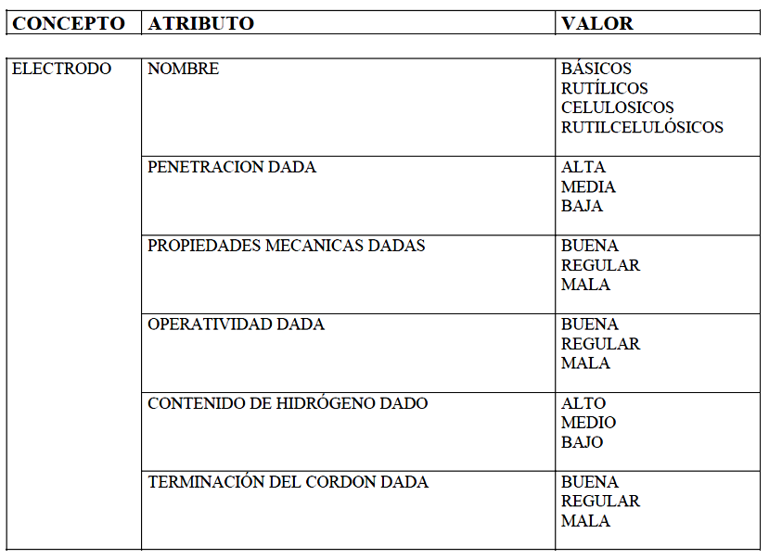
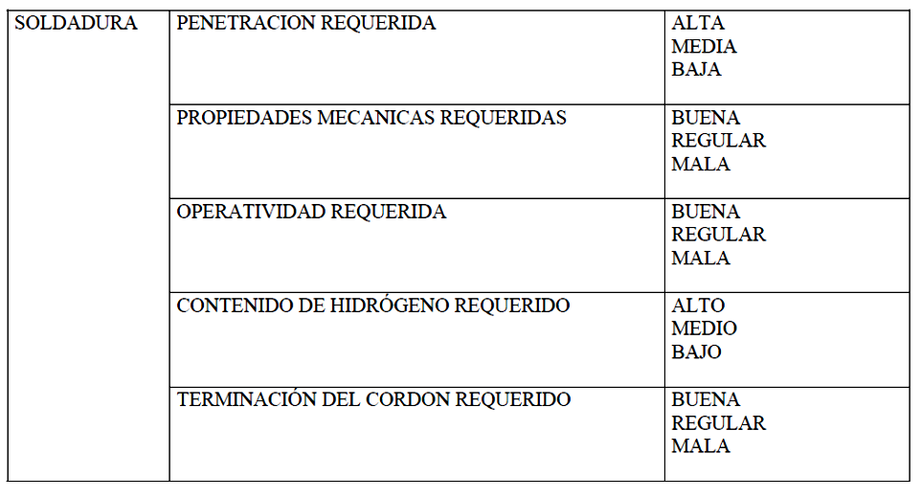
Diccionario
El diccionario debe dar una descripción de cada uno de los conceptos, atributos y valores que forman parte de la tabla CAV. Queda articulado mediante la cita del término y su definición ordenado lexicográficamente.
En nuestro ejemplo el diccionario quedaría:
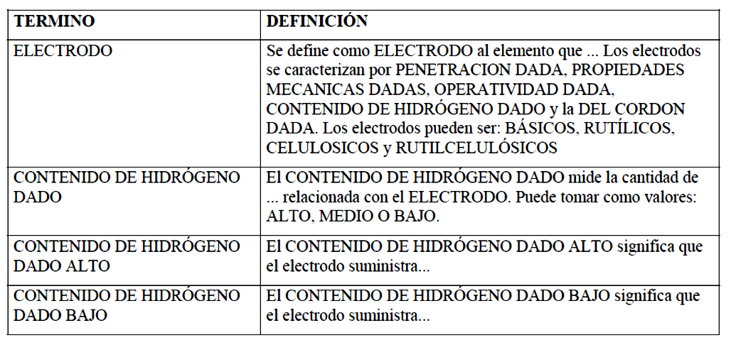
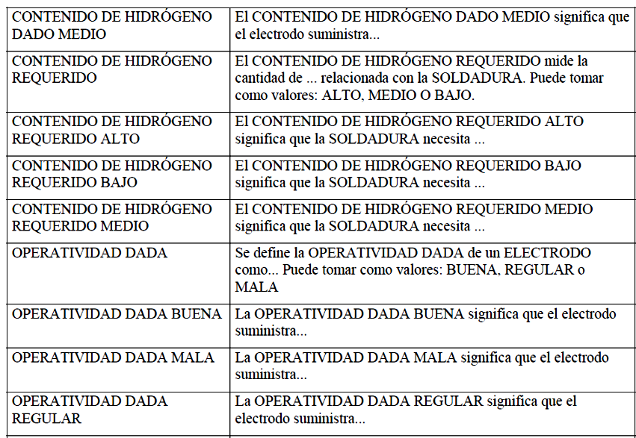
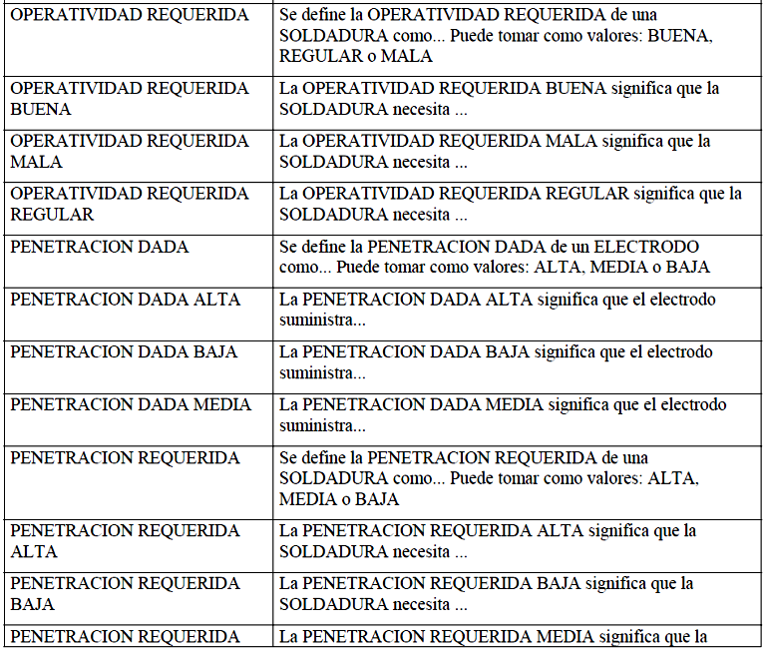
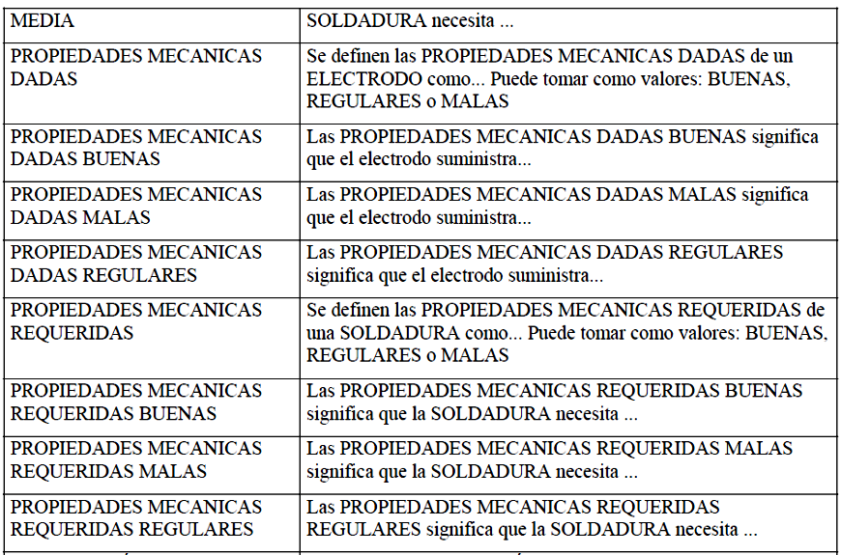
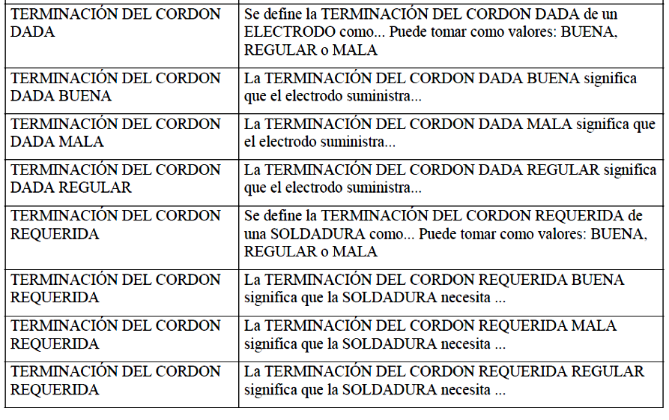
CONOCIMIENTOS TACTICOS
Este tipo conocimiento es el que se refiera a las relaciones que vinculan los objetos conceptuales del universo de discurso del dominio de conocimiento sobre el que se pretende hacer un sistema experto. En esencia, la relación de más interés es la de causalidad entre conceptos, en particular, de que modo se pueden inferir los valores de determinados atributos de determinados conceptos a partir de los valores que tienen otros atributos de otros conceptos (eventualmente los mismos). Este tipo de conocimiento se modela principalmente mediante el uso de reglas y se documenta mediante el uso de Tablas PER (Palabras del Experto-Regla). En una tabla PER se plantea el cuerpo del conocimiento (que contiene las relaciones de causalidad explícitas ó implícitas identificadas) y la regla o reglas que lo modelan.
En nuestro ejemplo hay: (a) relaciones de causalidad que se infieren directamente de las palabras del experto y (b) relaciones de causalidad que estan implicitamente definidas en las palabras del experto.
El conjunto de tablas PER para el caso “(a)” quedaría:
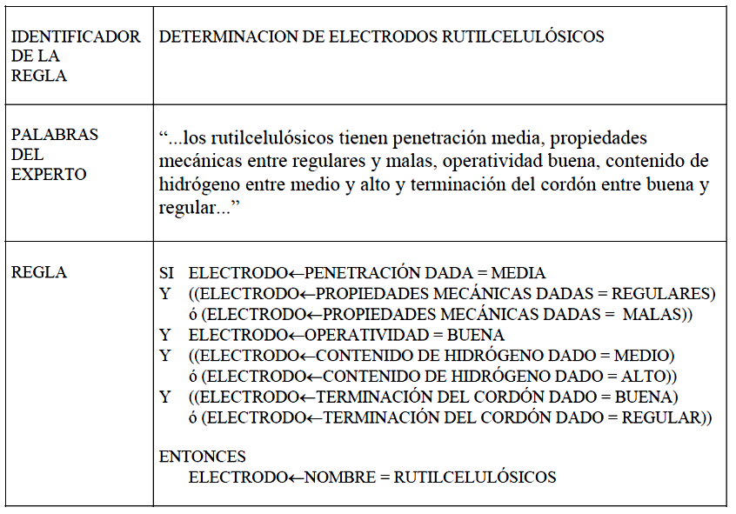
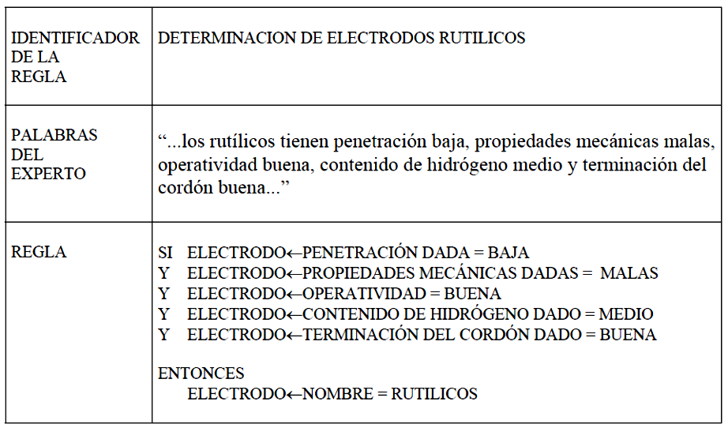
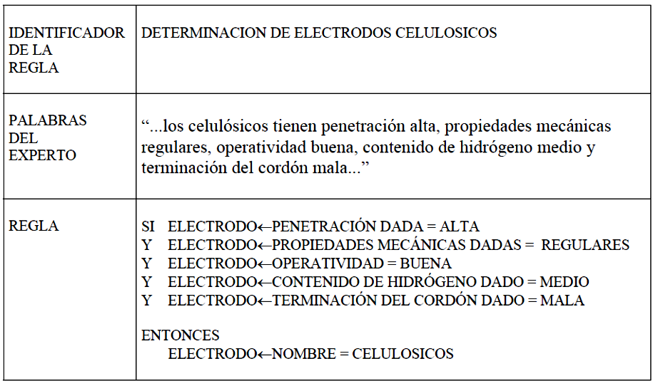
El conjunto de tablas PER para el caso “(b)”, en el que las relaciones de causalidad estan implicitamente definidas en las palabras del experto, quedaría:
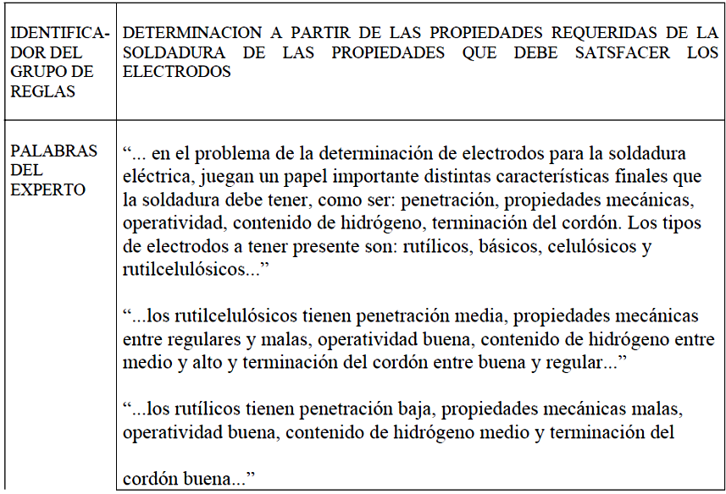
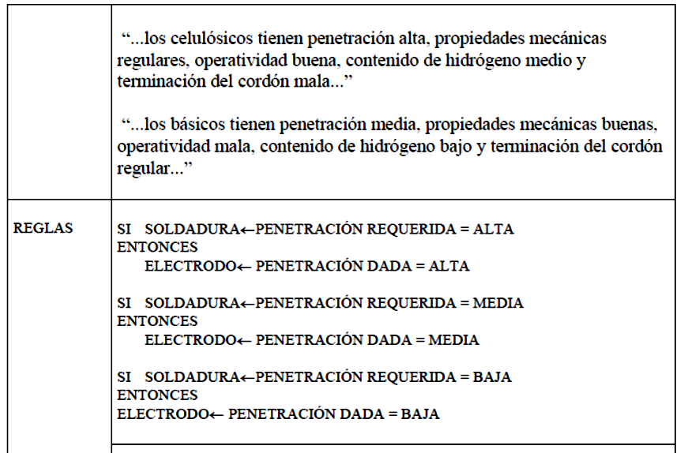
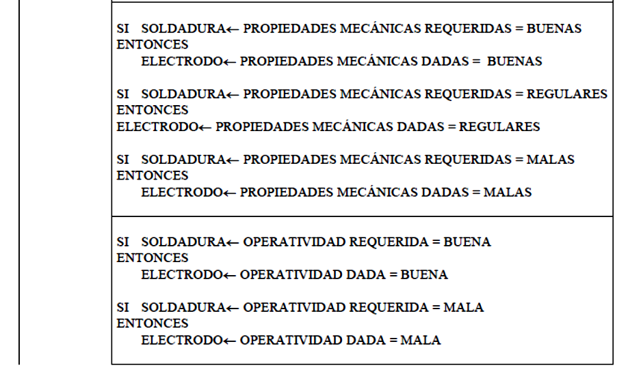
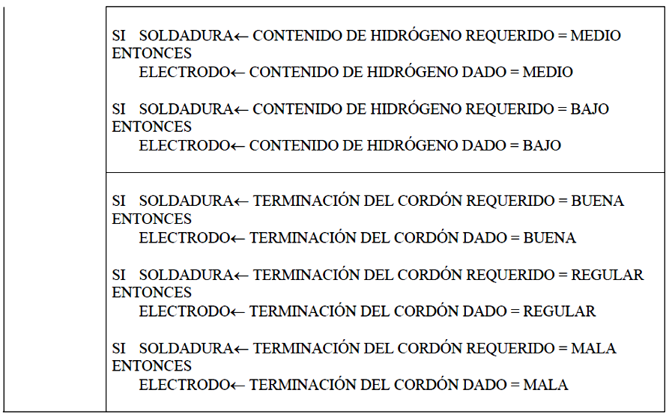
Observar que en el caso de SOLDADURA ← OPERATIVIDAD REQUERIDA y SOLDADURA ← OPERATIVIDAD DADA si bien existe en el cuerpo de conocimiento dado como ejemplo la referencia al valor REGULAR, no hay relación de causalidad que lo involucre y en consecuencia no aparece ninguna regla que lo contenga.
CONOCIMIENTOS ESTRATÉGICOS
Este tipo conocimiento es el relacionado con la manera en que las distintas partes del dominio de conocimiento sobre el que se pretende hacer un sistema experto, son aplicadas para la resolución de una tarea. Con distintos niveles de granularidad, describe: (a) que es lo que hay que hacer, (b) bajo que condiciones puede hacerse y (c) que postcondiciones resultaran de lo que se haga.
Este tipo de conocimiento se modela principalmente mediante la técnica Diagrama Jerárquico de Tareas. En el Diagrama Jerarquico de tareas quedan especificados: (a) que subtarea compone cada tarea y (b) que información recibe y entrega cada tarea/subtarea.
En nuestro ejemplo el Diagrama Jerárquico de Tareas quedaría:
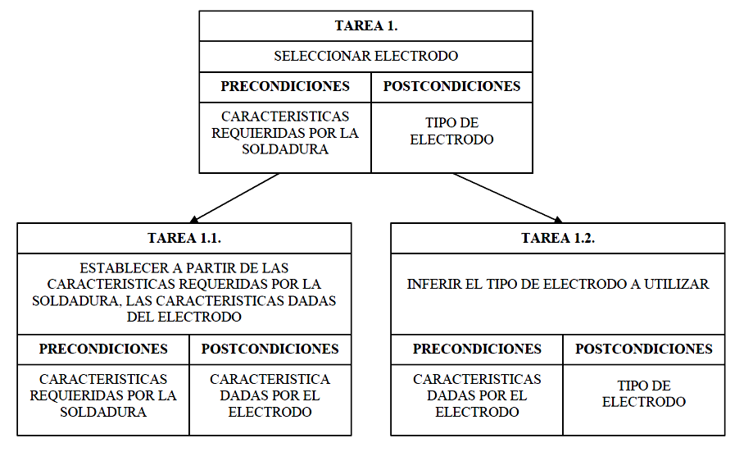
Observar que las precondiciones de la “Tarea 1.1.” son las precondiciones de la “Tarea 1.” y las postcondiciones de la “Tarea 1.2.” son las postcondiciones de la “Tarea 1.” .
MAPA DE CONOCIMIENTO
El mapa de conocimiento encapsula la estructura general de razonamiento del experto. Para su construcción se realiza una generalización sobre el grafo causal del dominio que constituye un detalle de los mecanismos de razonamiento del experto.
En nuestro ejemplo el Grafo Causal quedaría integrado por los siguientes cuatro Subgrafos Causales:
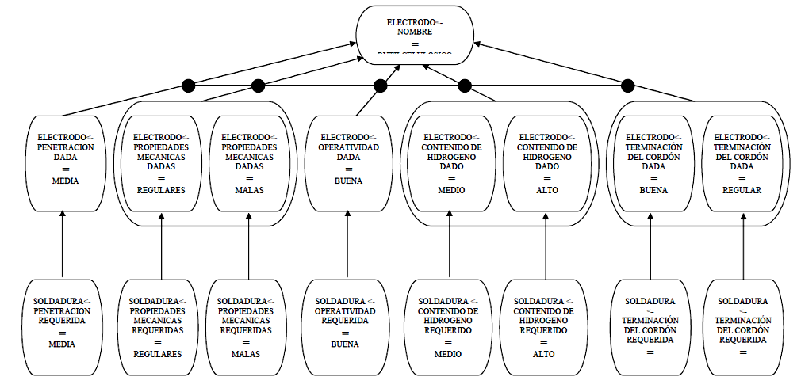
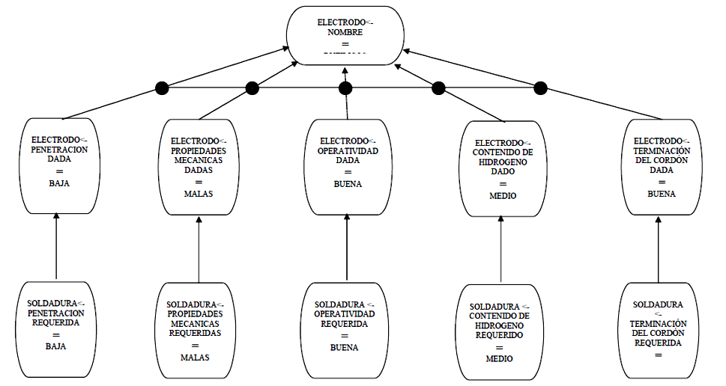
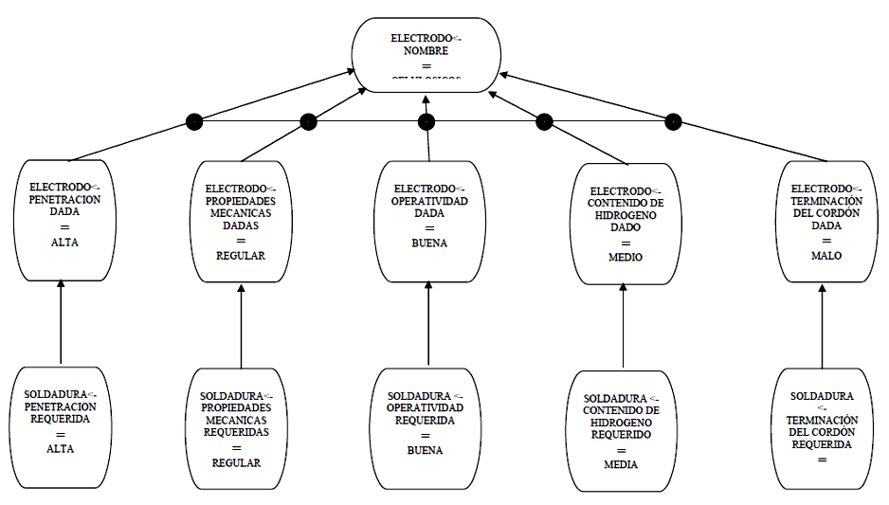
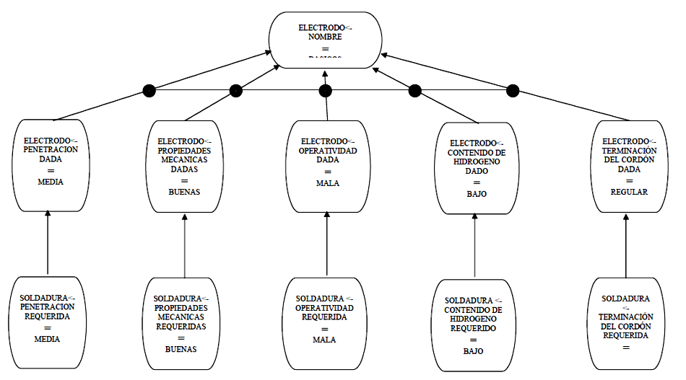
En nuestro ejemplo a partir del Grafo Causal (cuatro Subgrafos Causales), el Mapa de Conocimientos quedaría:
